**1.登录系统**

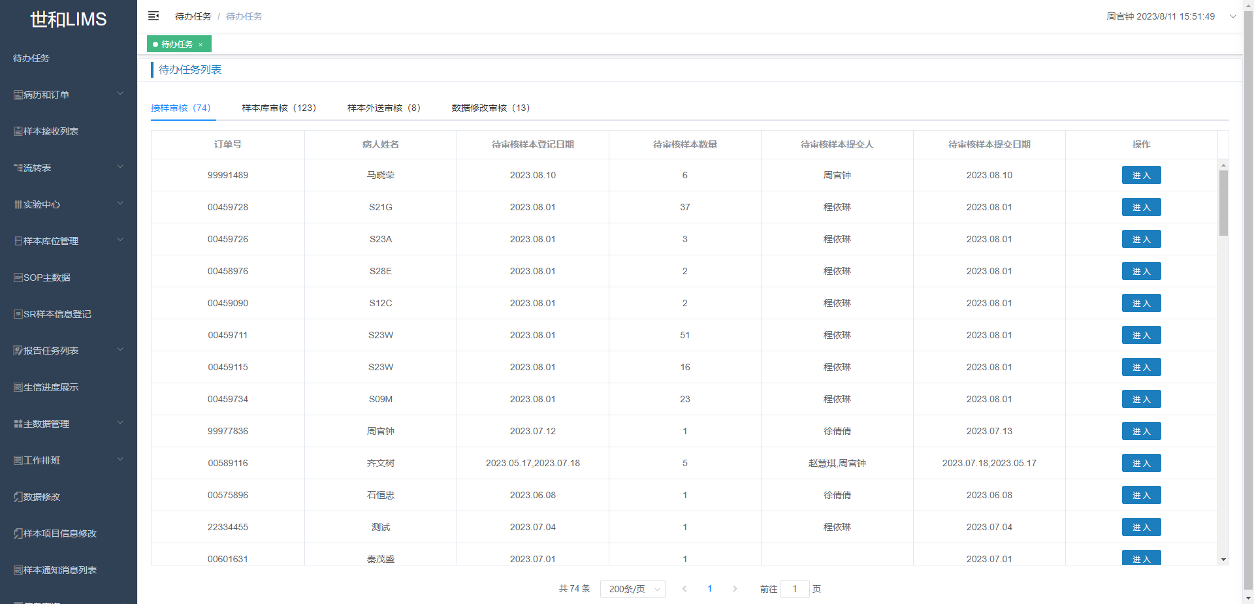

**2.登录系统**

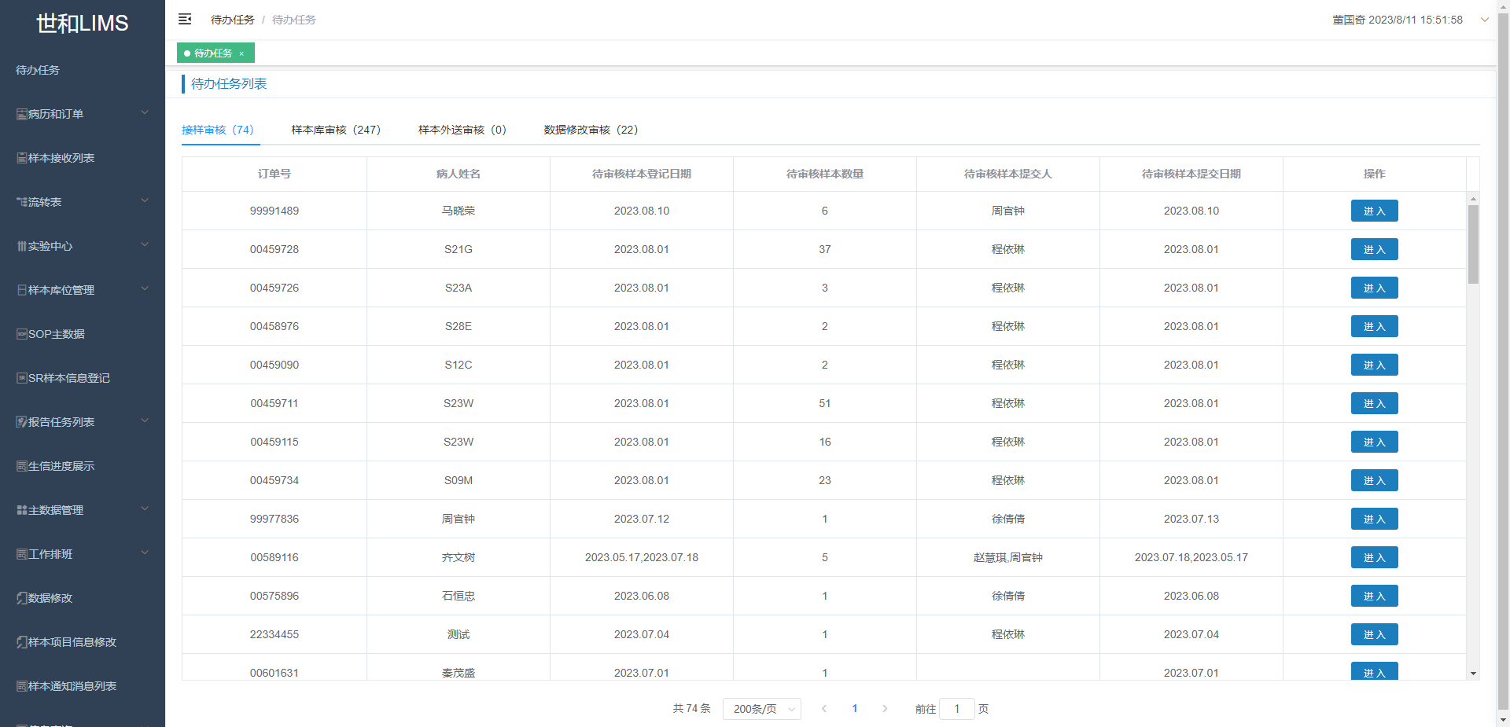

**3.文库构建待选表核对lims号功能，并保存任务单号**

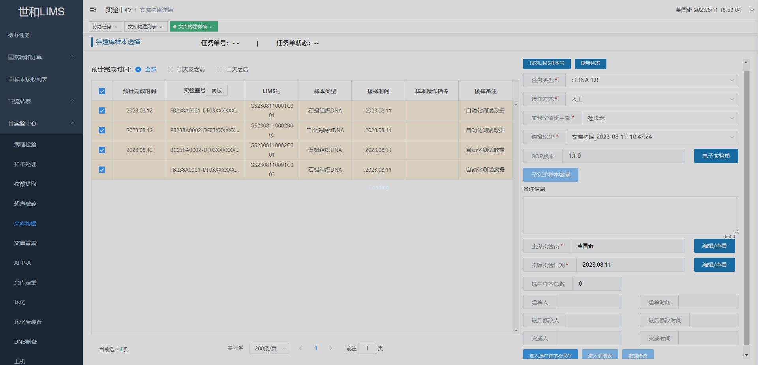

**4.文库构建结果表提交**

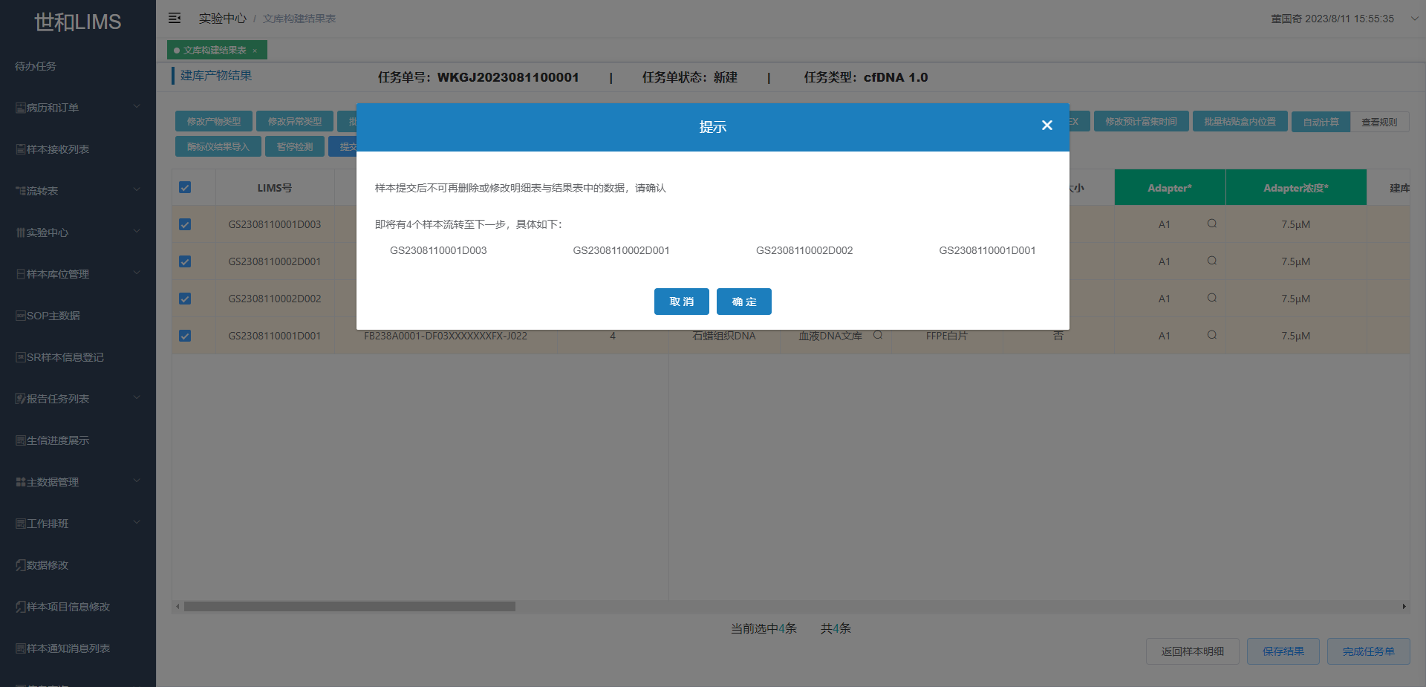

**5.文库构建明细表提交**

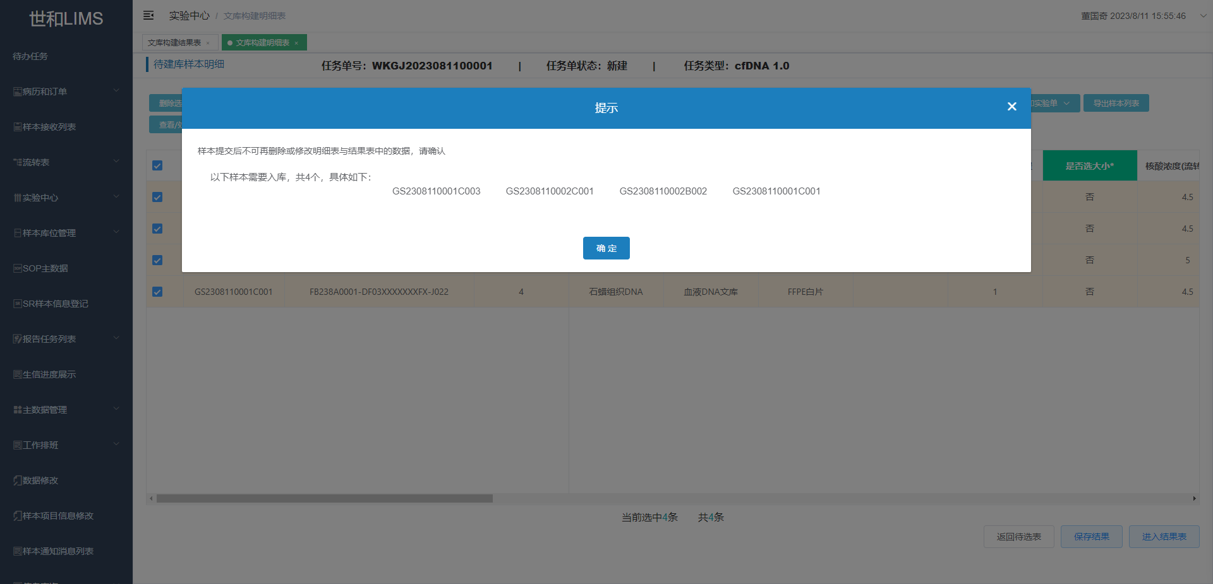

**6.文库构建明细表入库**

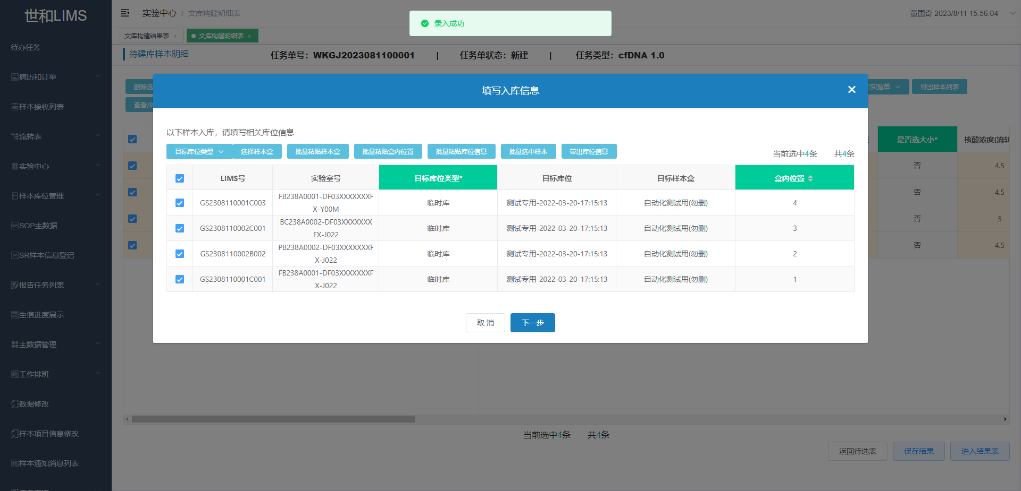

**7.文库构建结果表完成任务单**

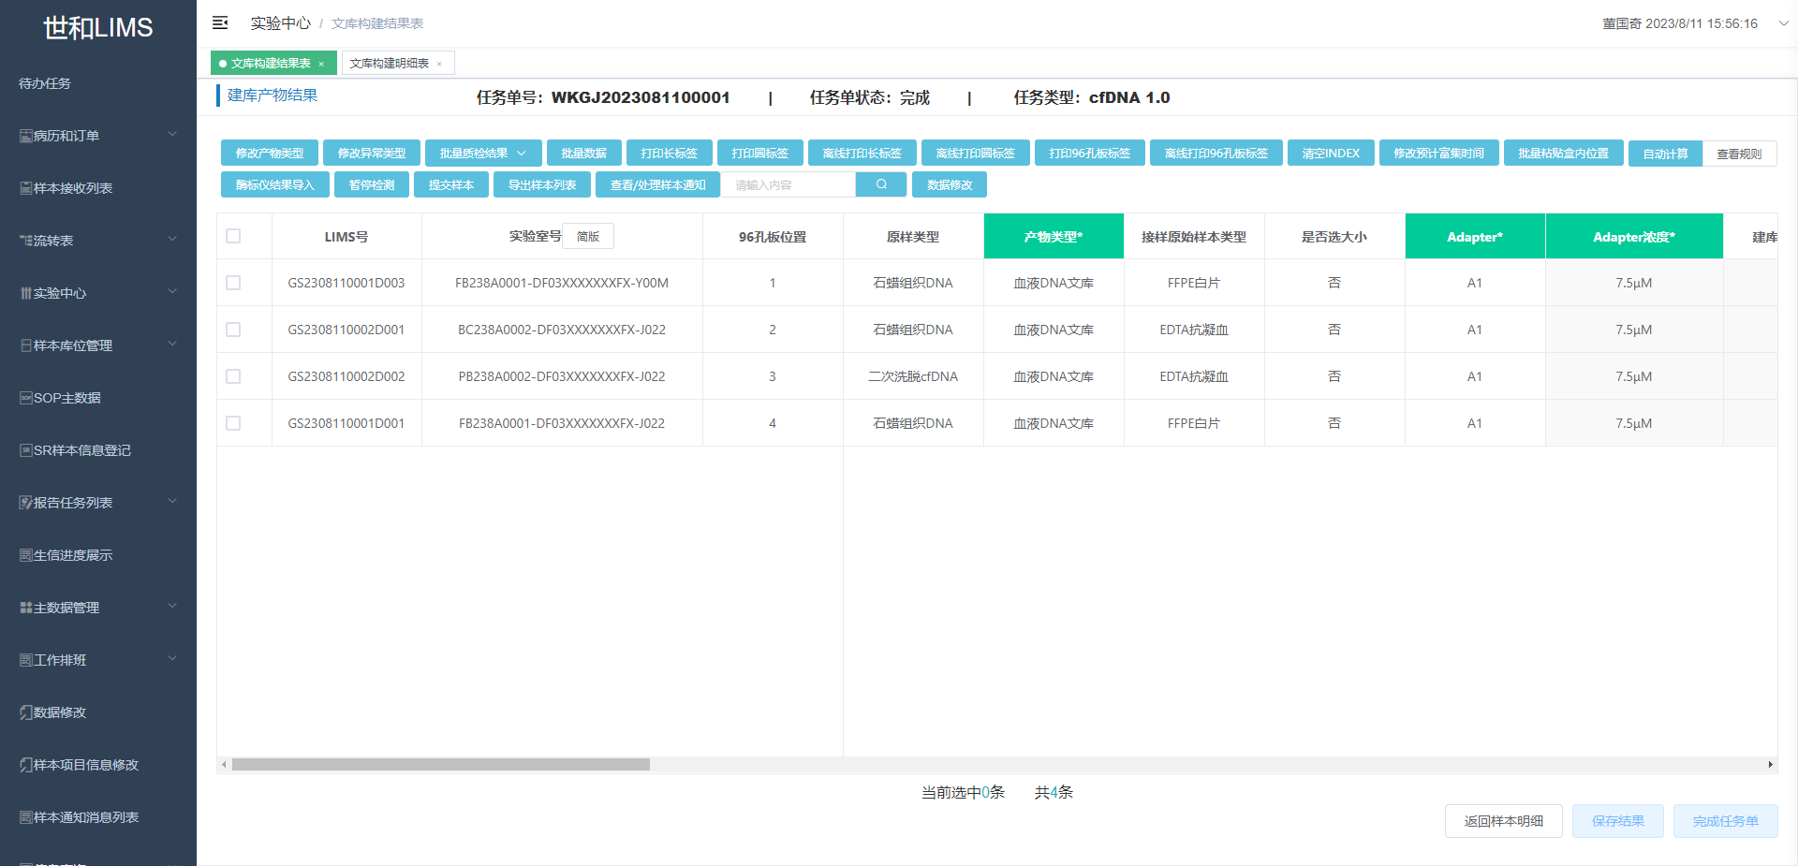

**8.文库富集待选表**

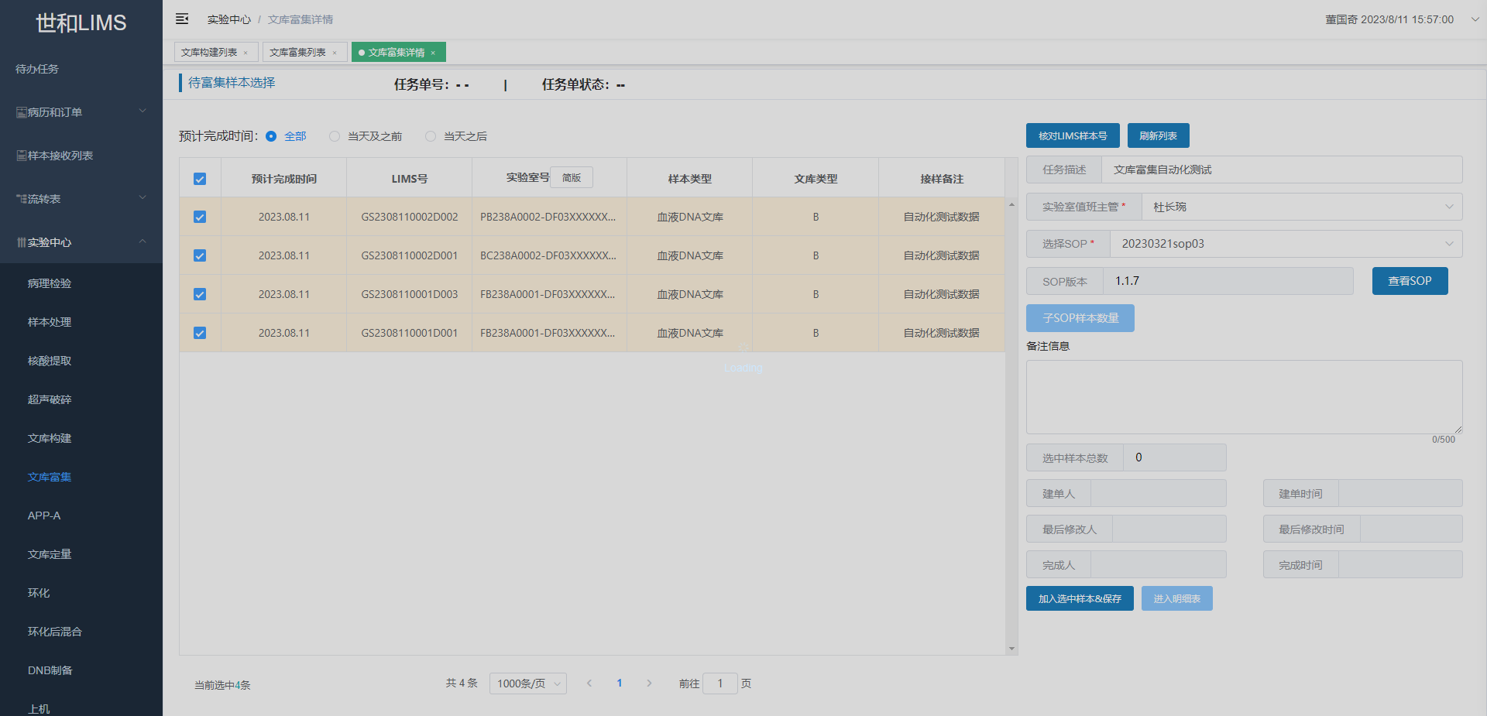

**9.文库富集明细表生成结果**

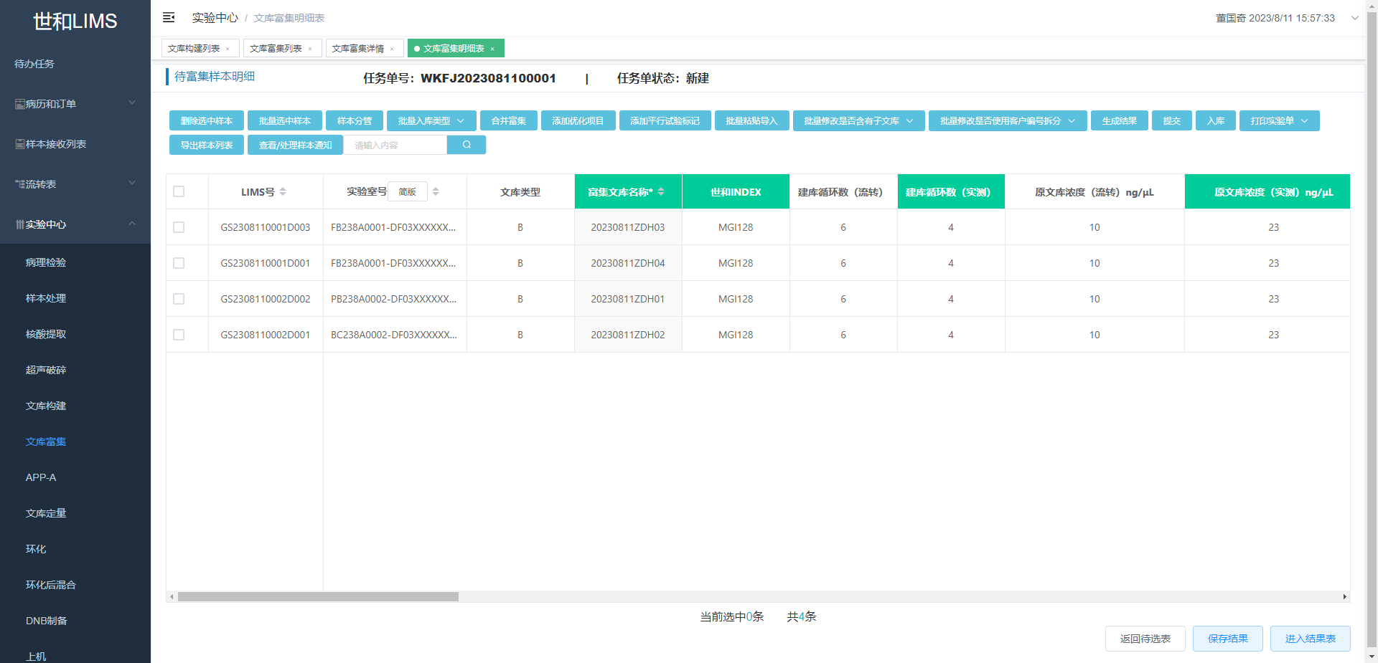

**10.文库富集结果表生成上机分组号**

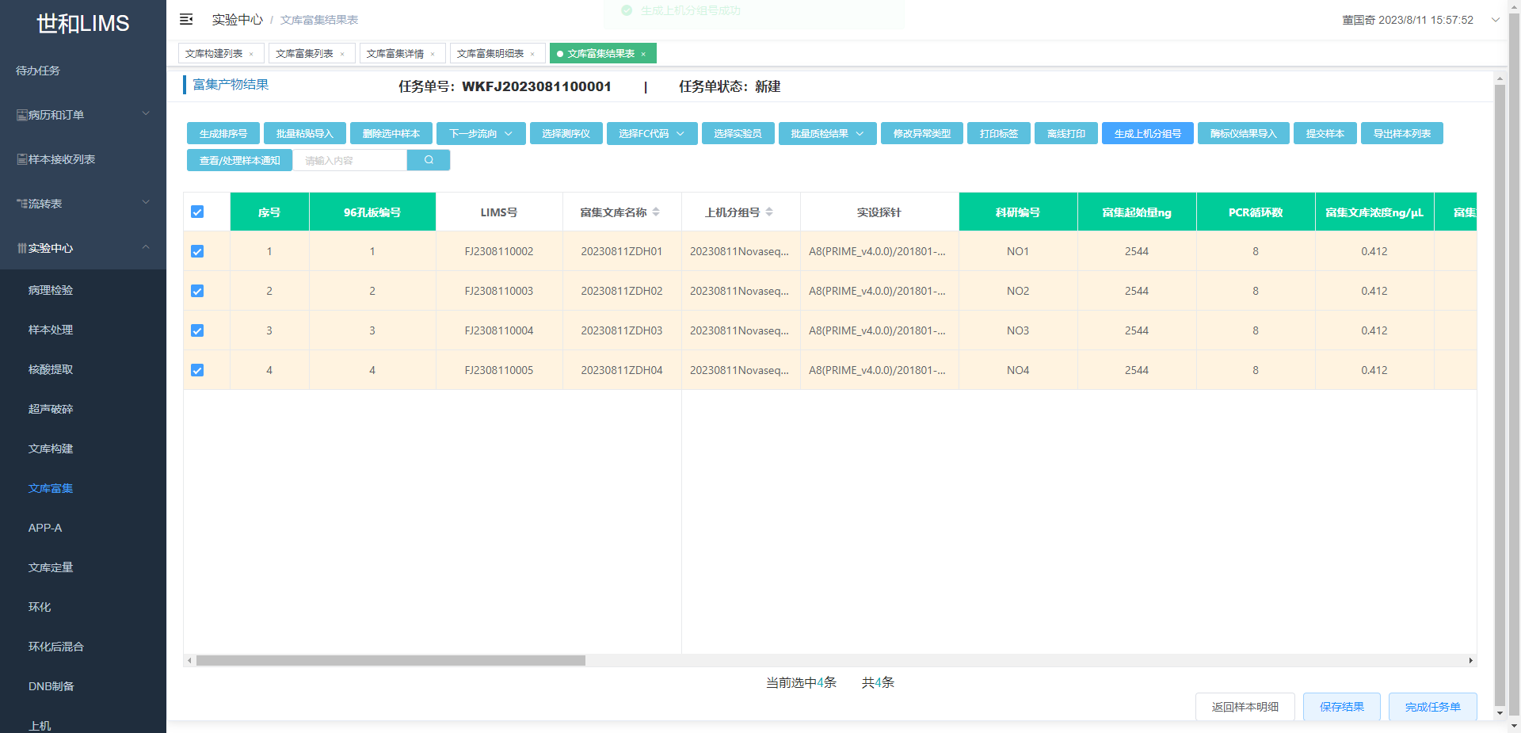

**11.文库富集结果表提交**

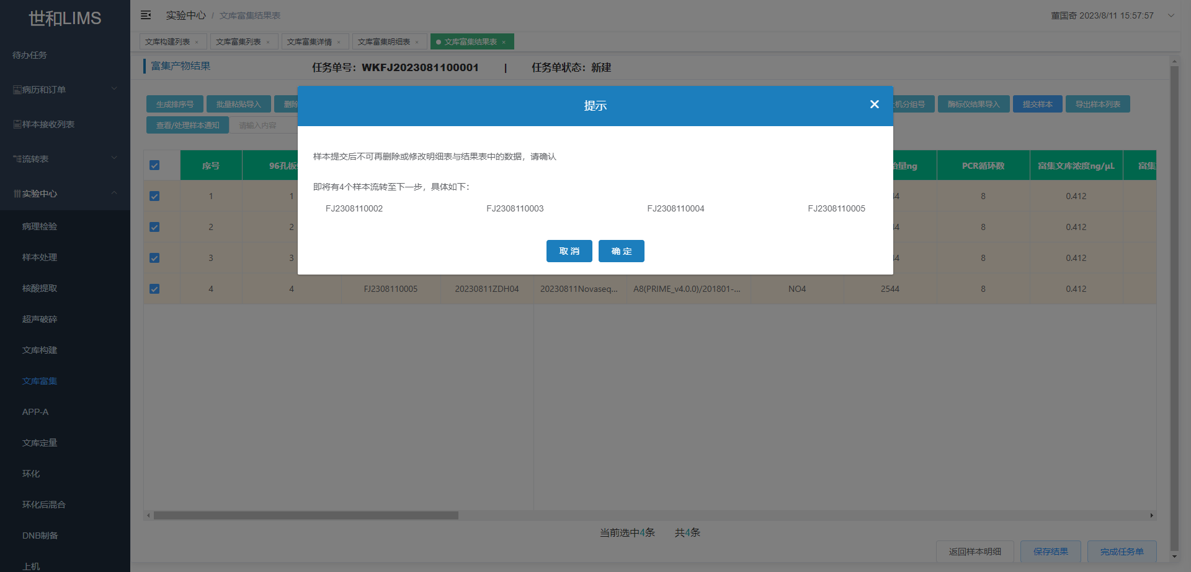

**12.文库富集提交**

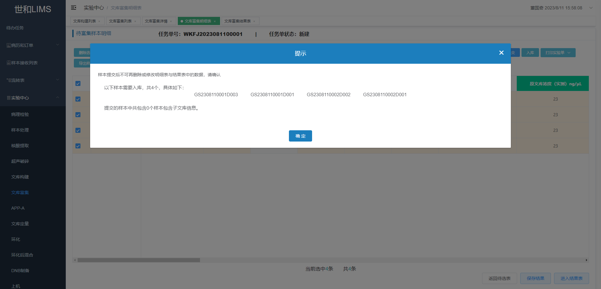

**13.文库富集待选表入库**

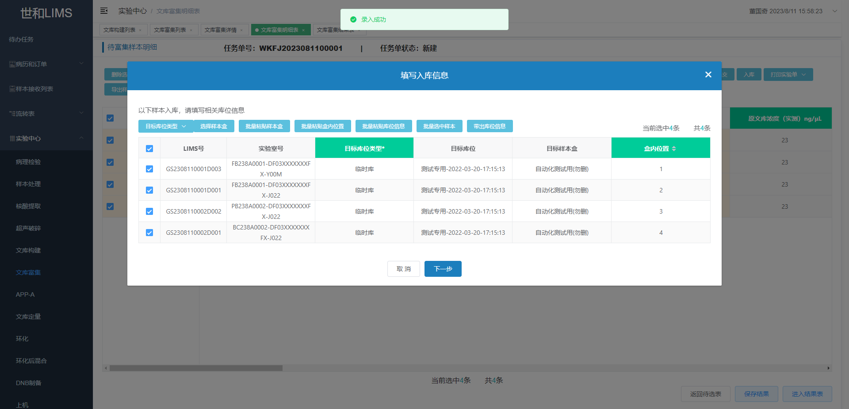

**14.文库富集结果表完成任务单**

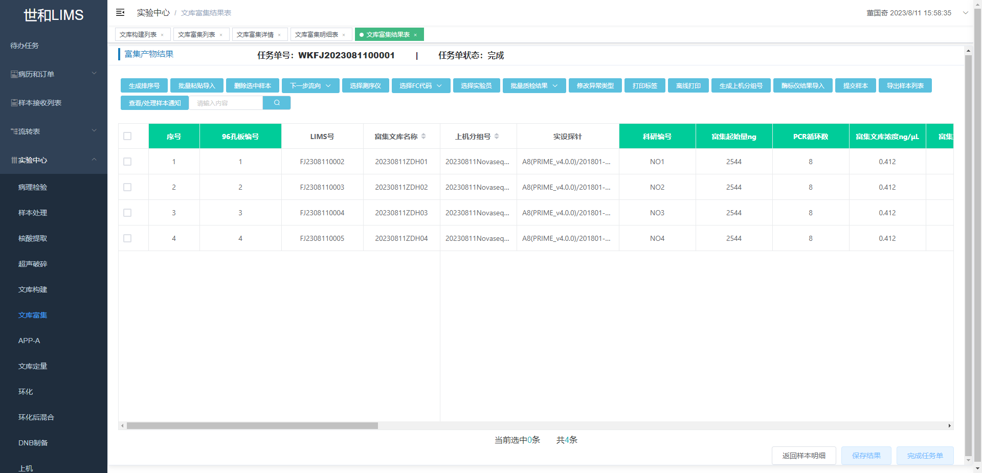

**15.文库定量待选表**

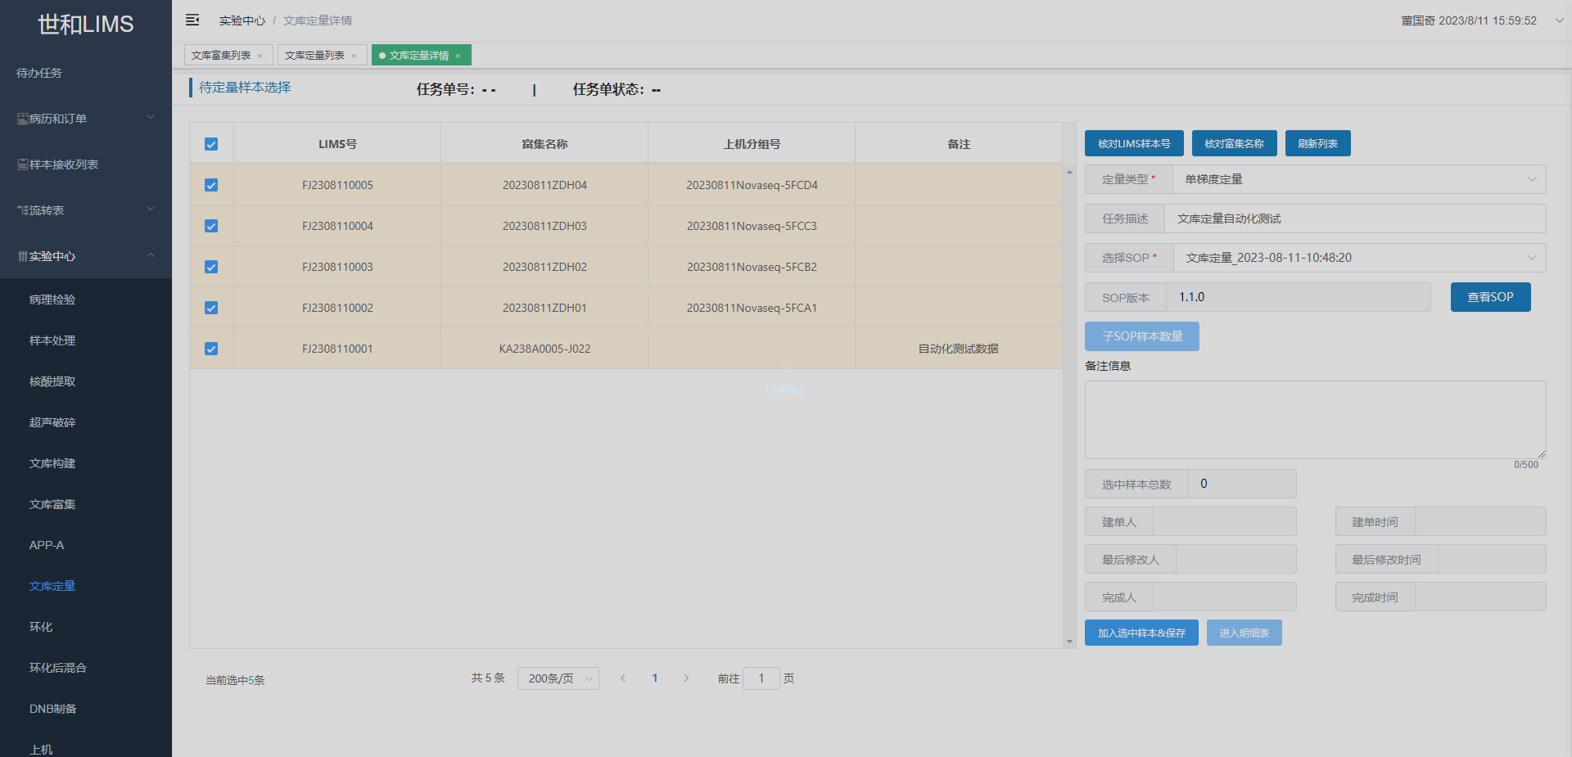

**16.文库定量结果表提交**

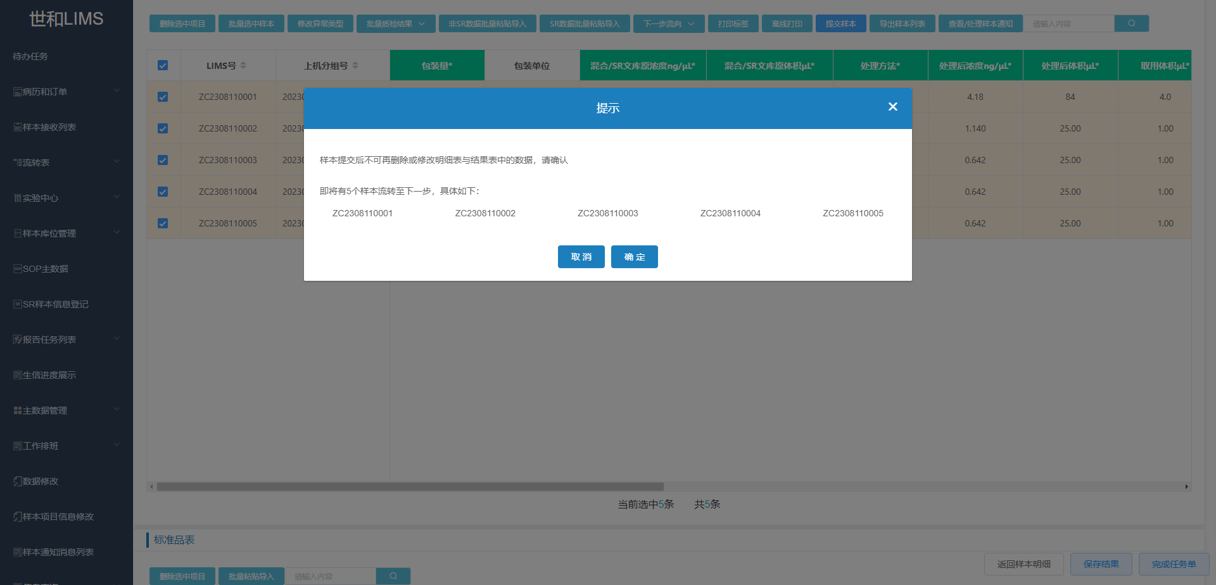

**17.文库定量明细表提交**

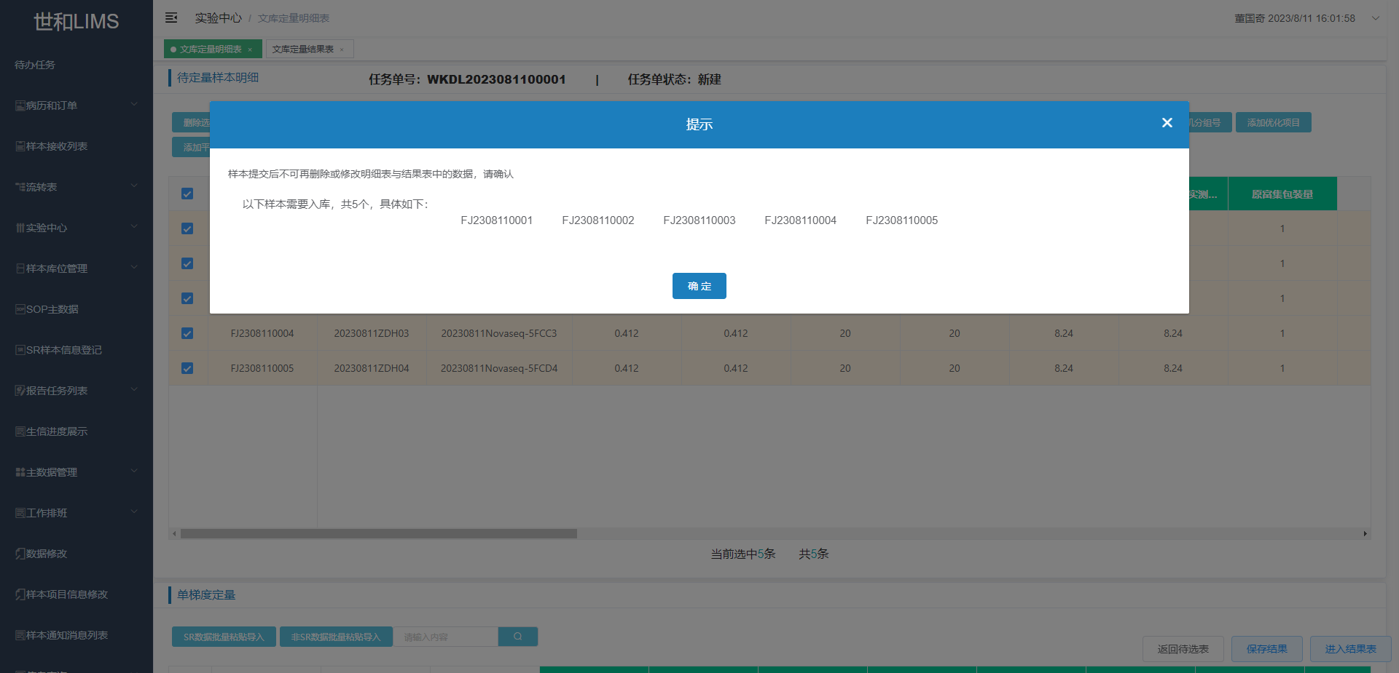

**18.文库定量明细表入库**

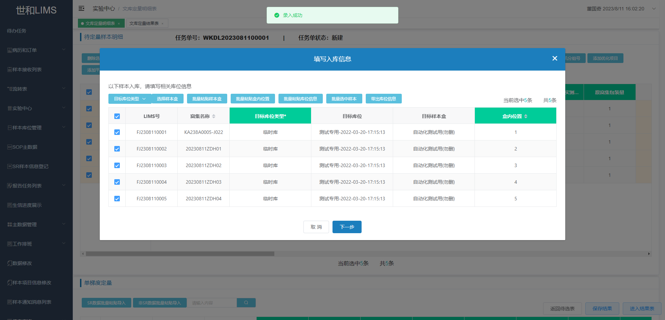

**19.文库定量结果表完成任务单**

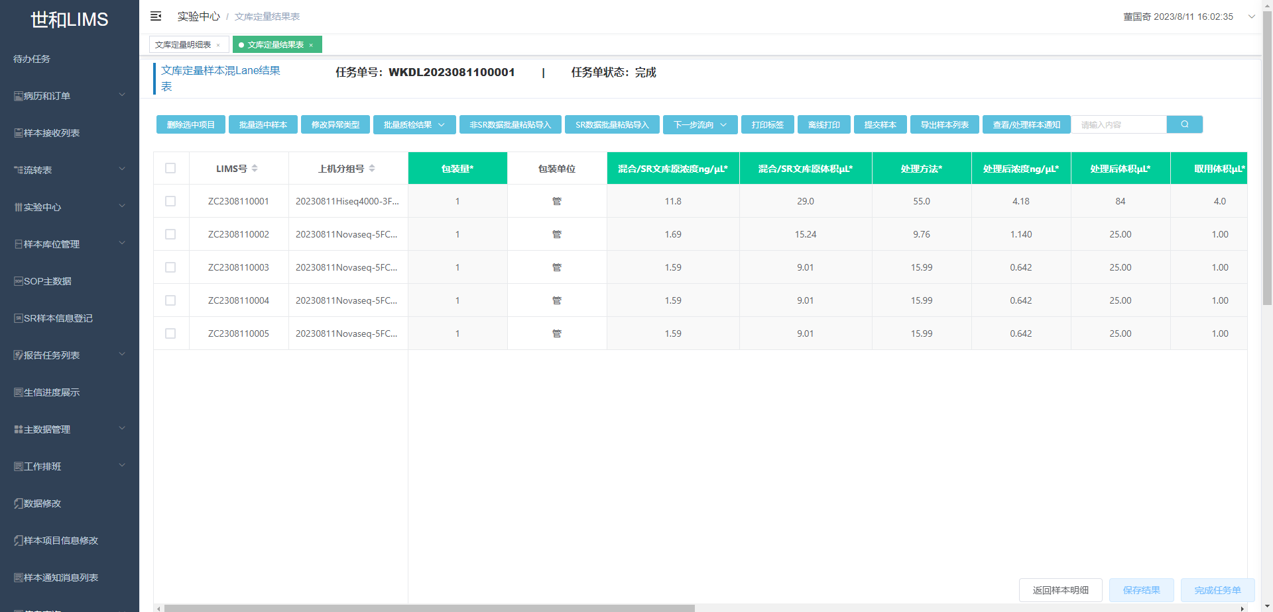

**20.上机待选表选择样本加入并保存**

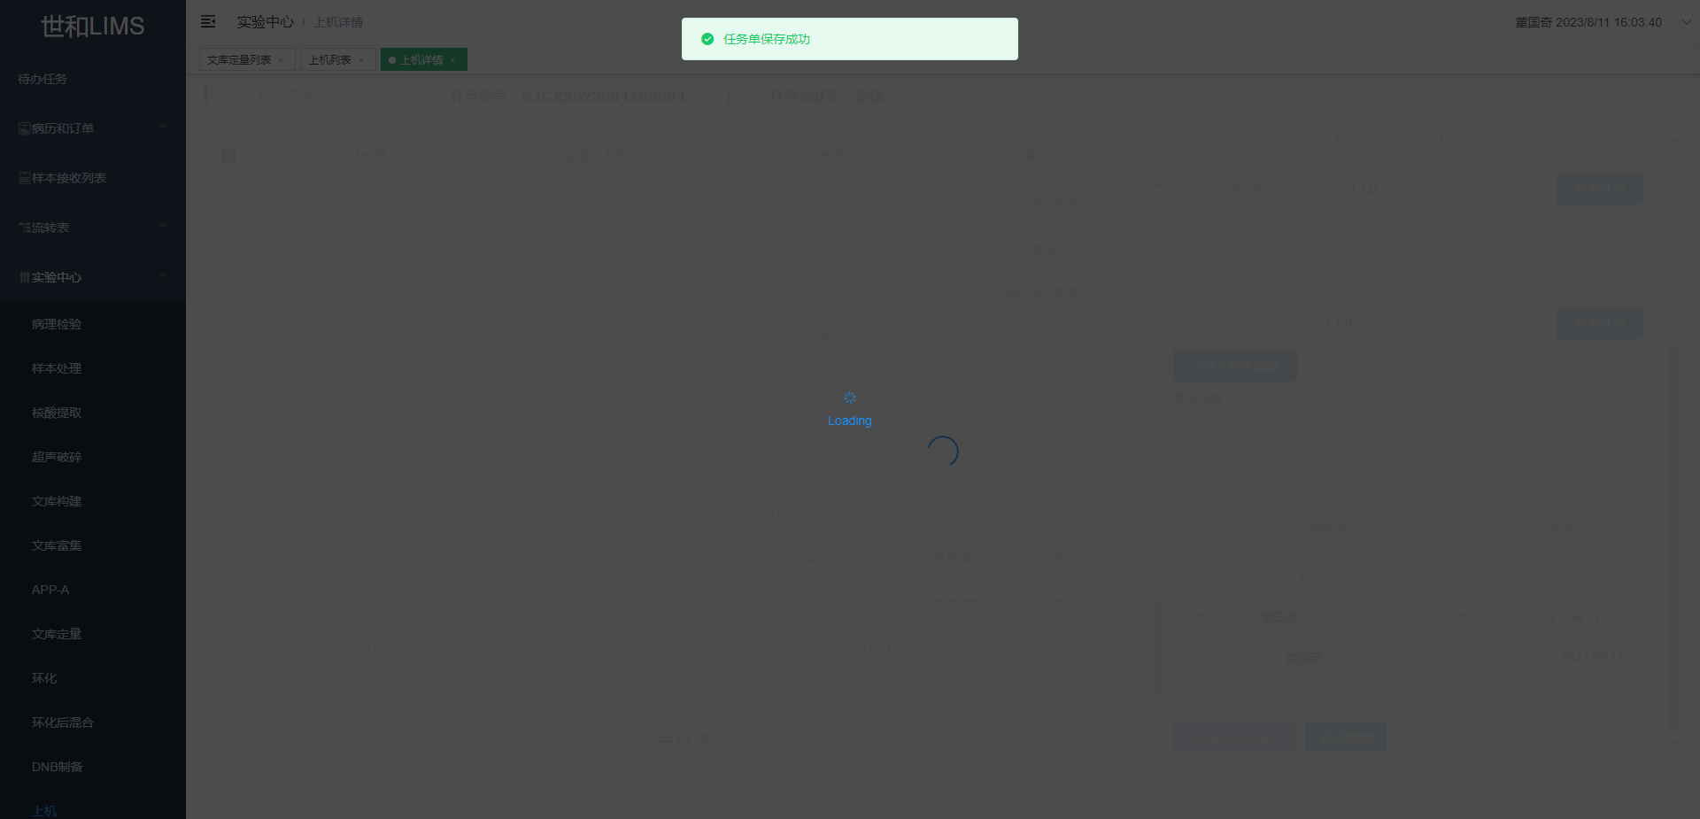

**21.浓度调整前明细表生成结果操作**

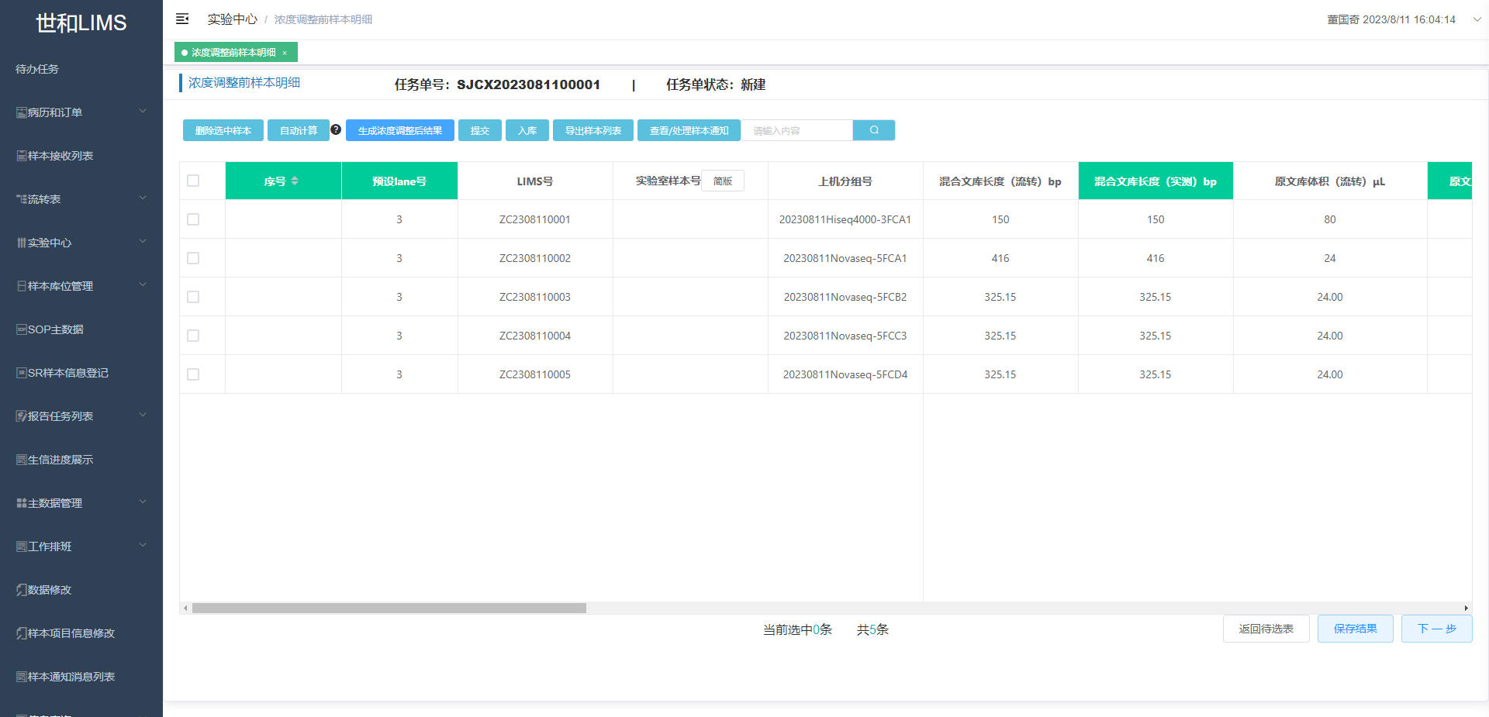

**22.浓度调整前明细表提交操作**

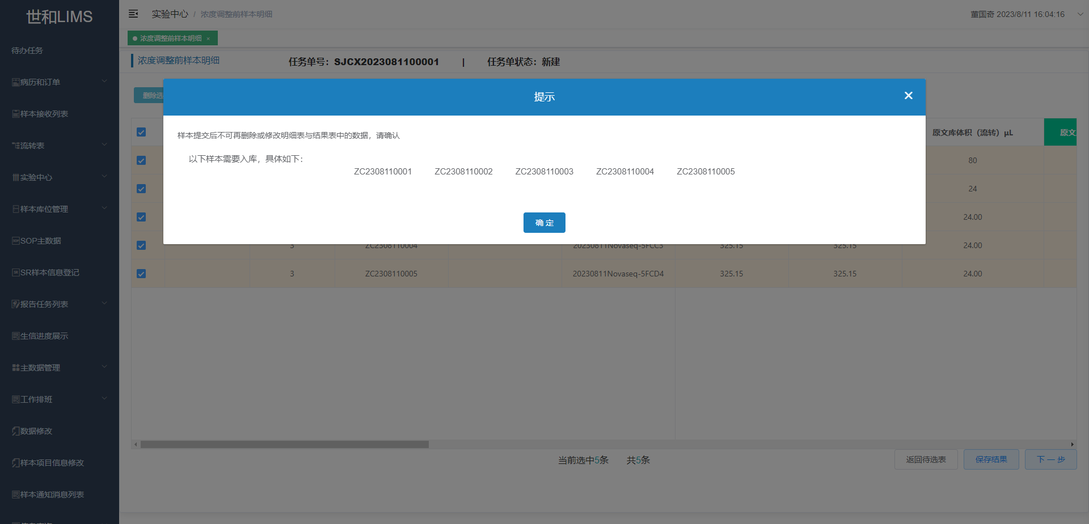

**23.浓度调整前明细表入库操作**

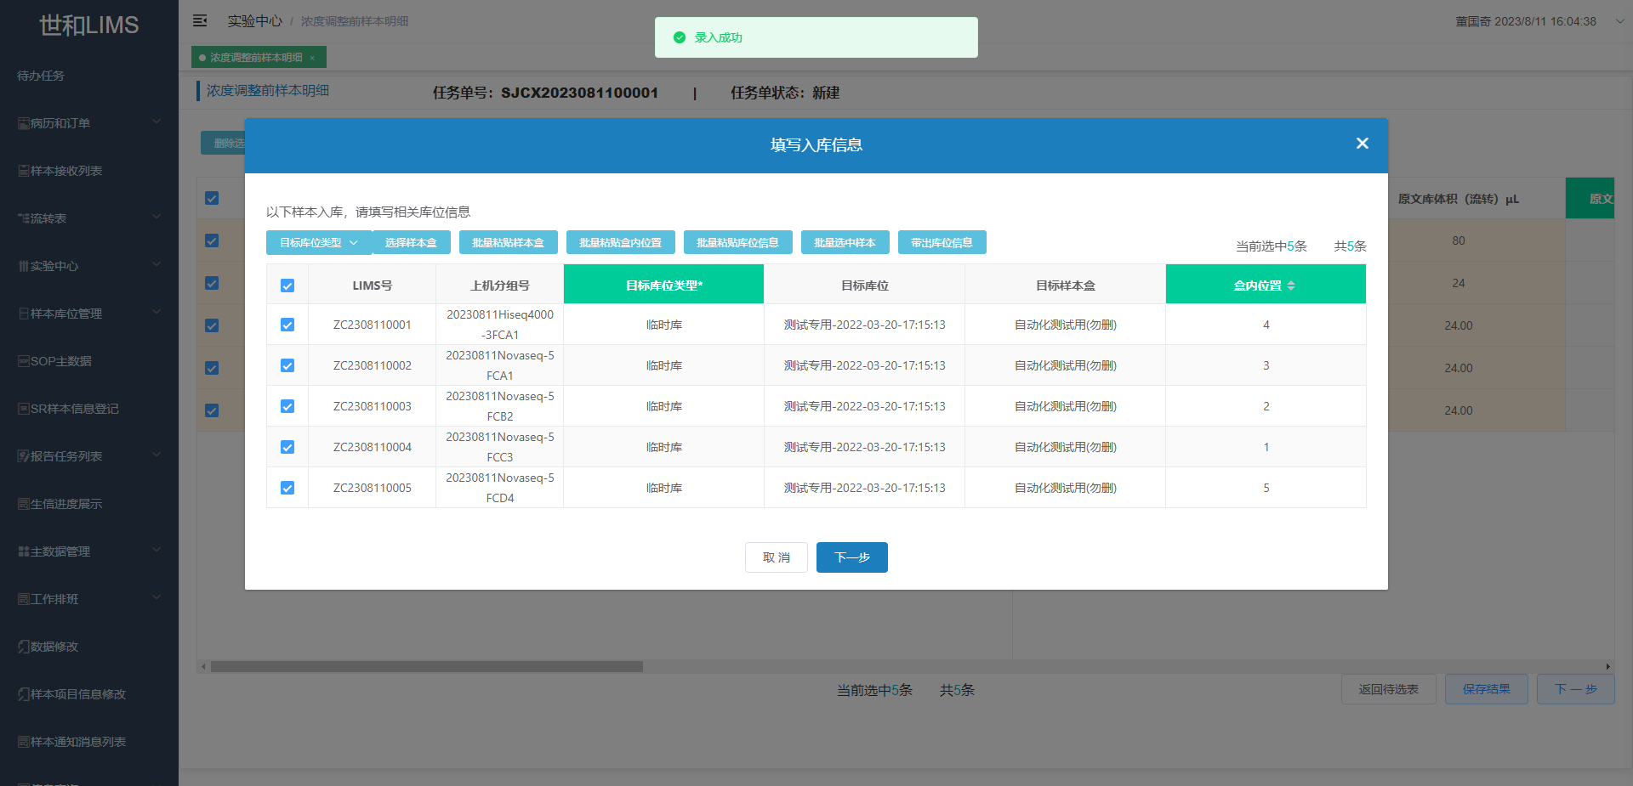

**24.浓度调整后明细表确认上机**

